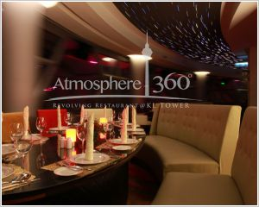
Обед или Ужин в ресторане Atmosphere 360
Захватывающая дух панорама мегаполиса Куала-Лумпур! Вращающийся ресторан расположеный в телевизионной башне KL Tower на высоте 282 метра. Посетителям предлагается шведский стол из блюд интернациональной кухни и огромный выбор морепродуктов.

** Русскоговорящий гид в 1 сторону и трансферы в 2 стороны
** Стоимость обеда/ужина не включает спиртные напитки.

